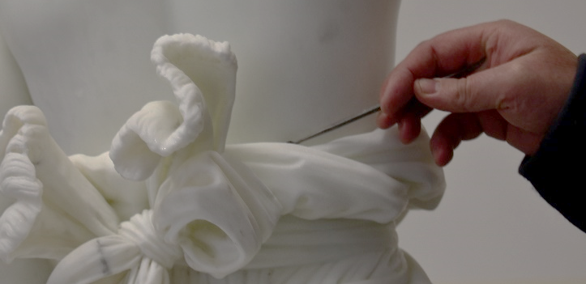
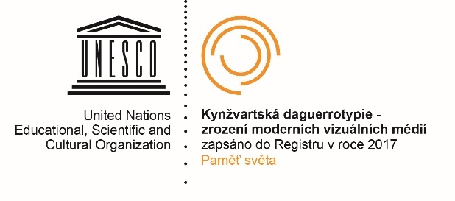

20. dubna 2022
TISKOVÁ ZPRÁVA

Restaurování souboru soch od Antonia Canovy je u konce

Mezi nejcennější díla zámku Kynžvart patří soubor soch ze vzácného carrarského mramoru. Vytvořil je významný klasicistní sochař Antonio Canova. Restaurátorské práce probíhaly pět měsíců.

V bohatých sbírkách kynžvartského zámku se nachází čtyři sochy v životní velikosti: Venuše vycházející z lázně, Hébé, Sapfó, Psýché a jedno sousoší Amor a Psýché. Sochy jsou vytvořeny ze vzácného carrarského mramoru a pocházejí z dílny významného italského sochaře přelomu 18. a 19. století Antonia Canovy. Carrarský mramor se vyznačuje sněhobílou barvou a jiskřivými odlesky krystalů křemene. Existuje několik desítek druhů (podle kamenolomů), z nichž některé jsou zabarveny do šeda, modra i červena. Pro svou kvalitu byl od antiky vyhledávaný sochaři. Označení dostal podle města Carrara v Itálii.

Antonín Canova (1757 – 1822) byl italský sochař a malíř, hlavní představitel italského klasicismu, který hledal inspiraci zejména v římském starověku. Témata často čerpal z řeckých bájí. Pocházel z kamenosochařské rodiny. V devíti letech vytesal z carrarského mramoru první dvě díla - dodnes dochované skříňky. Je autorem významných děl, která se dnes nacházejí v předních evropských muzeích a galeriích, například v Paříži, Londýně, Berlíně, Petrohradě – a v neposlední řadě na zámku Kynžvart.

Soubor soch zakoupil kníže Klement von Metternich, dlouholetý kancléř Rakouského císařství. Za jeho časů byly umístěny v jeho letní vile na tehdejším předměstí Vídně. K obytné části vily přiléhala velká galerie, kam kníže soustředil cenná sochařská díla. Později byly převezeny na zámek Kynžvart a již více jak sto let zdobí velký společenský sál.

Obecně technický stav soch nebyl špatný, ale po desítkách let provozu zámku byla jednotlivá díla pokryta silnou vrstvou prachu a špíny, která se dostala do všech škvír a záhybů drapérií. Poslední odborné čištění probíhalo při instalaci zámecké trasy v letech 1998 - 2000. Za posledních dvacet let prošlo expozicí zámku přes jeden milion návštěvníků. S ohledem na vysokou uměleckou hodnotu usilovala správa zámku několik let o finanční prostředky na odborné očištění souboru soch. Cílem bylo hloubkové zbavení všech nečistot, odstranění drobných závad, například nahrazení provizorního palce sochy sedící Psýché za plnohodnotnou náhradu a konzervace povrchu mramoru, aby prach nepronikal do kamene.

V roce 2021 se podařilo získat finanční prostředky na první etapu restaurátorských prací, byl vysoutěžen kvalifikovaný restaurátorský tým a na samém konci roku práce započaly. Nejprve bylo nutné sejmout sochy z dřevěných soklů za pomoci lešení a kladkostroje. Sochy byly postupně s nejvyšší opatrností přemístěny do dočasně zařízeného restaurátorského ateliéru, který vznikl v místě původní knížecí ložnice. Technologický postup očištění mramoru byl založen na šetrném použití páry, která pod nízkým tlakem pronikala do nejmenších záhybů. Práce trvaly s přestávkami téměř pět měsíců.

Práce probíhaly pod pečlivým dohledem památkové specialistky z Územního odborného pracoviště v Lokti. Byly voleny neinvazivní technologie umožňující návrat k původnímu stavu. V průběhu restaurátorských prací byly opraveny konstrukce dřevěných soklů a obnoven jejich původní vzhled, poslední hodnotná vrstva. Očištěné a konzervované sochy se postupně navracely zpět do sálu. Poslední na řadě bylo sousoší Amor a Psýché, které bylo nejnáročnější.

K němu se váže pěkný příběh:
Kníže Metternich poprvé uviděl sousoší od Antonia Canovy ve Francii. Velmi po něm toužil, ale získat ho nebylo možné. Proto se dohodl se samotným autorem, aby mu vytvořil autorskou kopii. Tu pak měl ve své galerii ve Vídni. V roce 1822 si do svého deníku zapsal:
„Je to rozkošné umělecké dílo, které mi působí jedinou starost. Nevím, co tomu řeknou nevinní a cudní. Ti první pravděpodobně nic, ti druzí příliš mnoho. […] A já v těchto dnech, kdy mne navštěvují nevinní, budu musit přehodit přes Amora župan a Psýché přikryji přikrývkou. Kromě těchto příležitostí jim přece však ponechám jejich jednoduché božské odění.“

Restaurování souboru soch na zámku Kynžvart považujeme za příklad dobré praxe a rádi bych v restaurování dalších artefaktů pokračovali. Máme vytipovánu celou řadu děl, které by si to zasloužily. Jedním z dlouhodobých problémů na poli restaurování je nedostatek systémových finančních prostředků v běžném provozním rozpočtu. Druhým asymetrie mimořádných prostředků, které obvykle přicházejí v druhé polovině roku, kdy se bojuje o kapacitu jednotlivých restaurátorů, ale i o kapacitu odborníků majících na starosti zúřadování jednotlivých akcí.

Citace Ondřej Cink:

„Výsledek čištění byl velmi překvapivý. Občas jsem se až styděl, jak markantní rozdíl je mezi původní a vyčištěnou částí. Dnes to již tak vidět není, sochy jsou celé čisté, ale když byly práce rozdělané, těžko šlo uvěřit. Rozdíly jsou dnes čitelné na fotografiích, ale není to ono.“

„Zámek Kynžvart má nadstandardně bohaté sbírky co do počtu i co do kvality. Jejich stav je v počtech stovek havarijní a v jednotkách tisíců kusů ve velmi špatném stavu. Přál bych si, abychom mohli pokračovat v restaurování dalších exponátů. Dlouhodobě sháníme finance na restaurování obrazu císaře Františka I. v nadživotní velikosti, který se nachází ve velkém sále nebo také na konzervaci velmi cenného ubrusu z poloviny 16. století. Kdokoliv může přispět.“

Základní informace:
Zámek Kynžvart patří mezi nejvýznamnější památky ve správě Národního památkového ústavu. Památkový areál patří se svými 245 hektary mezi největší v České republice. Je držitelem ceny Europa nostra. Nesmírně cenné jsou dochované sbírky po šlechtických majitelích. Nejznámějším představitelem je kníže Klement Václav Lothar Metternich-Winneburg, kancléř císařů Františka I. a Ferdinanda I. Kancléř na zámku založil jedno z prvních muzeí v Evropě. Dodnes na zámku můžeme obdivovat cenná umělecká díla Antonia Canovy, Bernarda Strigela, kolekce antických mincí, daguerrotypií, grafik a zbraní. Na zámku se nachází třetí největší egyptologická sbírka v České republice. Významná je v evropském kontextu kynžvartská knihovna se sbírkou rukopisů (nejstarší dílo je z 8. století). Oblíbeným cílem návštěvníků je i kabinet kuriozit. Součástí sbírek je movitá národní kulturní památka Kynžvartská daguerrotypie, která je zapsána mezi movité památky UNESCO do registru Paměť světa.

Ing. Ondřej Cink, kastelán zámku Kynžvart, tel.: 602 233 930, e-mail: cink.ondrej@npu.cz
Více informací o zámku a jeho provozu: www.zamek-kynzvart.cz

